Dépenses contraintes, pré-engagées

Les dépenses contraintes sont souvent mises en avant pour expliquer le décalage entre le ressenti des français-es sur leur pouvoir d’achat et ce que disent les statistiques. Pour certains, c’est même un élément clé dans le déclenchement du mouvement des Gilets Jaunes et de sa durée.
Il existe différentes définitions pour parler des dépenses contraintes ou des concepts proches.
Dépenses pré-engagées et contraintes
Définition
Les statistiques publiques s’intéressent d’abord aux dépenses pré-engagées. Pour l’Insee, elles correspondent à l’ « ensemble des dépenses des ménages réalisées dans le cadre d'un contrat difficilement renégociable à court terme ». Il s’agit ainsi en général d’un paiement mensuel ; on retrouve donc le loyer, les assurances, les abonnements internet, la cantine scolaire etc.
Cette définition permet de catégoriser assez simplement de qui relève ou non d’une dépense pré-engagée.
Dépenses arbitrables et contraintes
Cette notion ne recoupe pas totalement celle des dépenses contraintes. Un abonnement à une chaîne payante est sans doute moins « contraint » qu’une dépense d’alimentation ou de carburant pour se rendre au travail. Les dépenses contraintes sont donc celles nécessaires pour la vie quotidienne, mais qui ne sont pas un contrat mensuel comme l’assurance.
En effet, même si l’alimentation est une dépense contrainte, les ménages ont quand même un « pouvoir » sur cette dépense, en l’affectant chaque mois aux produits qu’ils désirent (dans la limite des capacités financières du ménage évidemment). A l’opposé, une dépense pré-engagée induit un paiement mensuel sans aucune décision nouvelle de la part des ménages. Bien qu’il y ait un service rendu en face de cette dépense, il y a une forme de dépossession de ce « pouvoir » d’achat, qui n’est plus « arbitrable ». L’Insee calcule d’ailleurs un indicateur de pouvoir d’achat arbitrable. Pour avoir une image claire, il faut donc cumuler dépenses pré-engagées et dépenses contraintes. Le problème est qu’il n’y a pas de définition stricte des dépenses contraintes comme nous le verrons.
Les dépenses des plus pauvres accaparées par les dépenses pré-engagées
Comme le montrent les chiffres mis en avant par France Stratégie, les dépenses contraintes sont en hausse pour tous les ménages depuis le début du millénaire et particulièrement pour les ménages « pauvres » et « modestes non pauvres ».
Ainsi, en 2017, 41% des dépenses des ménages « pauvres » étaient pré-engagées, c’est-à-dire accaparées par le loyer (24%), les assurances (8%) etc. C’est 31% en 2001. La part des dépenses pré-engagées a donc augmenté d’1/3.

Pour les plus aisés, dépenses pré-engagées riment avec patrimoine immobilier
Pour les ménages aisés, ces dépenses s’élèvent à 28%, ce qui parait déjà important. Cependant, on peut nuancer en mettant en avant que 35% de leurs dépenses pré-engagées sont consacrée un remboursement d’emprunt immobilier, c’est-à-dire pour se constituer un patrimoine.
Par comparaison, moins de 10% des dépenses pré-engagées des ménages « pauvres » sont consacrées au remboursement d’emprunt immobilier.
On voit bien que c’est le logement, (loyer et remboursements d’emprunts confondus) qui creusent les inégalités dans ce domaine. Par ailleurs, ce graphique ne reprend que la partie dépenses et non les revenus liés au logement, à savoir les loyers perçus par les propriétaires, également sources d’inégalités.

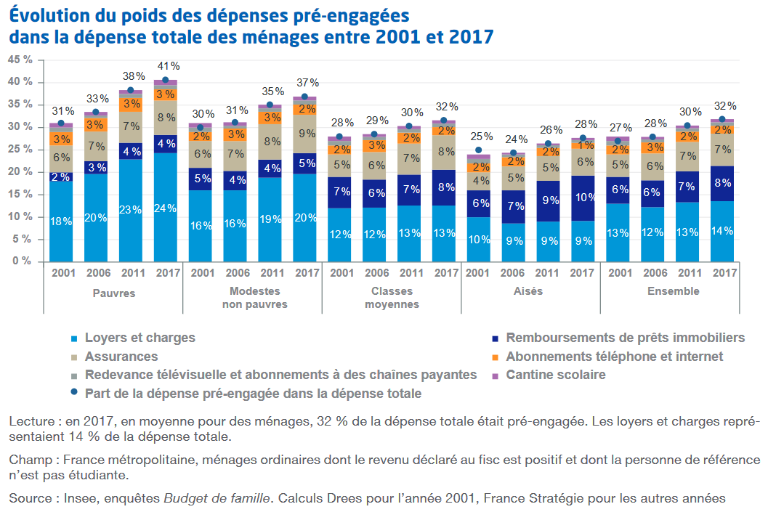

Les dépenses contraintes offrent une vision plus large
Quels sont nos véritables besoins ?
On trouve différentes dénominations pour parler parfois de la même chose ou bien de notions avec des différences minimes. On peut ainsi entendre parler de « dépenses contraintes », de « dépenses nécessaires » ou encore de « dépenses incompressibles ». Toutes ces notions n’ont pas de définition stricte puisqu’elles sont très dépendantes des normes sociales qui évoluent dans le temps et dans l’espace. Avoir un smartphone était de fait impossible il y a 30 ans, aujourd’hui c’est devenu la norme pour une grande partie de la population.

De plus, chaque individu a une définition différente ce qui est nécessaire pour vivre.
Enfin, certaines dépenses sont à la croisée des chemins entre la nécessité et le plaisir. Par exemple, il est évident que nous sommes contraints de nous alimenter et donc d’avoir des dépenses d’alimentation. Cependant parmi nos dépenses d’alimentation, aller au restaurant n’est pas la même chose que manger chez soi. On peut avoir le même raisonnement avec un logement. On pourrait par exemple se demander à partir de quelle taille ou quelle qualité de logement cela dépasse l’absolue nécessité d’avoir un toit au-dessus de la tête.

La distinction entre nécessaire et « superflu » est nécessairement politique. Notons toutefois que cette question ne se pose qu’à partir d’un certain revenu. Pour les ménages qui ne parviennent pas à se nourrir tous les jours et vivent dans des logements insalubres, se poser la question du « superflu » est totalement hors de propos.
Les signes d’une augmentation des dépenses contraintes, particulièrement pour les ménages modestes
On a donc dit que les dépenses contraintes et/ou nécessaires vont bien au-delà de la notion de dépense pré-engagée. On peut notamment ajouter les dépenses liées à l’alimentation, les transports domicile-travail, les dépenses d’habillement.
Le tabagisme étant une addiction, plus présente chez les classes populaires, on peut légitimement considérer qu’il s’agit également de dépenses contraintes.
Ainsi, pour certains ménages l’intégralité des dépenses présentent un caractère contraignant. Pour preuve, durant le confinement du printemps 2020, la consommation était drastiquement réduite, elle se limitait en quelques sortes aux « dépenses nécessaires » du fait des restrictions sanitaires. Pourtant, les 20% de ménages les plus modestes ont du s’endetter ou puiser dans leurs économies pour faire face à leurs dépenses.
La part des dépenses d’alimentation dans le total des dépenses augmente depuis 2008, après une baisse continue depuis 1960. Elle est ainsi passée de 19,4% à 20,4% en 2014.
Pour les ménages les 20% les plus modestes, 18,3% des dépenses sont consacrées à l’alimentation. C’est le cas de 14,2% des dépenses des ménages parmi les 20% les plus aisés. A l’inverse, ces derniers peuvent réserver une part plus importante de leurs dépenses pour les « loisirs et culture » ou encore les dépenses de « restauration et hôtels ».

Comme nous l’avons signalé, il n’y a pas de définition indiscutable des dépenses contraintes ou « nécessaires pour vivre ». Cela rend impossible d’avoir des statistiques claires sur ce sujet puisque les statistiques impliquent des critères de mesure clairement établis. Cependant, de nombreuses personnes ont réfléchi à cette question et notamment au revenu nécessaire « pour une participation effective à la vie sociale ». Cela sera l’objet de la fiche suivante.

Annexe :
Typologie France Stratégie | Tranche de revenu disponible mensuel par unité de consommation | Part des ménages concernés
Ménages pauvres | Inférieur à 1025€ | 13,5%
Ménages modestes non-pauvres | Entre 1025€ et 1526€ | 26,5%
Classes moyennes | Entre 1526€ et 2280€ | 35%
Ménages aisés | Supérieur à 2280€ | 25%

Le seuil de 1025€ correspond au seuil de pauvreté classique à 60% du revenu médian en 2017.
La tranche de 1025€ à 1526€, correspond au seuil de pauvreté d’une part et du plafond du 4ème décile d’autre part. Autrement dit, 40% des ménages ont un niveau de vie égal ou inférieur à 1526€ par unité de consommation.
Le niveau de vie des « classes moyennes » telles que définies par France Stratégie est compris entre 1526€ et 2280€ par unité de consommation. 1526€ correspond au seuil du 4ème décile comme décrit précédemment. 2280€ c’est le seuil du 4ème quartile, c’est-à-dire des 25% les plus aisés. 25% des ménages français ont un niveau de vie supérieur ou égal à 2280€ par unité de consommation. France Stratégie a défini ces ménages comme les « ménages aisés ».
Pour sa classification, France Stratégie a donc utilisé le seuil de pauvreté à 60% du revenu médian, qui est largement utilisé pour différents usages, pour définir les « ménages pauvres ». Pour les 3 autres catégories, les montants en valeur ont peu d’intérêt, France Stratégie a simplement isolé les 25% les plus aisés, considéré que les « classes moyenne »s étaient les ménages entre le 4ème décile et le 4ème quartile. Enfin les « modestes non pauvres », ce sont ceux parmi les 40% les plus modestes mais au-dessus du seuil de pauvreté.
Cette classification choisie par France Stratégie pourrait être longuement débattue mais ce n’est pas l’objet de leur étude ni de notre propos ici.

Igor Martinache, « L’impouvoir d’achat. Quand les dépenses sont contraintes », La Vie des idées, 7 mai 2019. ISSN : 2105-3030. URL : https://laviedesidees.fr/L-impouvoir-d-achat.html
https://www.insee.fr/fr/metadonnees/definition/c1358
Voir page 27 (Des dépenses de plus en plus contraintes) des Indicateurs économiques et sociaux de la CGT, édition 2021
La typologie des ménages utilisée par France Stratégie est indiquée en annexe
En 2019, la part de fumeurs parmi les 33% les plus pauvres était de 29,8%. Parmi les 33% les plus riches, seuls 18,2% de la population était fumeuse. Source : Santé Publique France – Observatoire des inégalités
Dynamiques de consommation dans la crise : les enseignements en temps réel des données bancaires, CAE, Focus N° 049-2020. Octobre 2020.
Insee Première : Cinquante ans de consommation alimentaire : une croissance modérée, mais de profonds changements

